МЕТОДИЧЕСКОЕ ПОРТФОЛИО
участника регионального этапа Всероссийского конкурса
«Учитель-дефектолог России — 2019»

Общая информация
Муниципальный район/город | Ростовский район
Наименование организации, в которой работает участник Конкурса | Государственное общеобразовательное учреждение Ярославской области «Петровская школа-интернат»
Фамилия, имя, отчество участника Конкурса | Паутова Татьяна Вячеславовна
Существующая дефектологическая практика в организации,
в котрой работает участник Конкурса
Контингент детей с ОВЗ и инвалидностью, в т.ч. обучающиеся, с которыми непосредственно работает участник Конкурса | Дети с тяжелыми нарушениями речи с 6,5 до 11 лет
Нормативно-правовые документы и локальные акты, регламентирующие образование обучающихся с ОВЗ в организации, в которой работает участник Конкурса | - Федеральный закон "Об образовании в Российской Федерации" от 29.12.2012 N 273-ФЗ  - Приказ Министерства образования и науки Российской Федерации от 19.12.2014 № 1598 "Об утверждении федерального государственного образовательного стандарта начального общего образования обучающихся с ограниченными возможностями здоровья"  - Адаптированная основная общеобразовательная программа начального общего образования обучающихся с тяжелыми нарушениями речи  - СанПиН 2.4.2.3286-15 "Санитарно-эпидемиологические требования к условиям и организации обучения и воспитания в организациях, осуществляющих образовательную деятельность по адаптированным основным общеобразовательным программам для обучающихся с ограниченными возможностями здоровья"
Материально-техническая база организации, в котрой работает участник Конкурса, в т.ч. обеспечение физической и информационной доступности для обучающихся с ОВЗ и инвалидностью | Школа располагает достаточной материально-технической базой, обеспечивающей организацию и проведение всех видов деятельности учащихся основного общего образования. Кабинеты начальных классов, логопедов оборудованы компьютерами, принтерами, логопедическими столами, современной мебелью, систематически приобретаются учебно-наглядные пособия. В начальной школе имеется 1 интерактивная доска. В школе-интернате имеется актовый зал, спортивный зал, комната СБО, медицинский кабинет, кабинет психолога, логопедический кабинет и кабинет БОС, библиотека.
Программно-методическое обеспечение организации, в котрой работает участник Конкурса | Адаптированная основная общеобразовательная программа начального общего образования обучающихся с тяжелыми нарушениями речи  УМК «Школа России»
Краткое описание существующей дефектологической практики организации, в которой работает участник Конкурса | Государственное общеобразовательное учреждение Ярославской области «Петровская школа-интернат» относится к школам для детей с тяжелыми нарушениями речи. В школу принимаются дети по результатам заключения областной психолого-медико-педагогической комиссии с такими нарушениями речи как алалия, афазия, дизартрия, ринолалия, ОНР, ОНР, сопровождающимся заиканием по варианту 5.2, который предполагает, что обучающийся с ТНР получает образование, соответствующее по конечным достижениям с образованием сверстников, не имеющих нарушений речевого развития, но в более пролонгированные календарные сроки, находясь в среде сверстников с речевыми нарушениями и сходными образовательными потребностями.  Школа осуществляет образовательный процесс в соответствии с уровнями образовательных программ 2-ух ступеней основного общего образования:  1 ступень – начальное общее образование (4-5 лет);  2 ступень – основное общее образование (6 лет).  Основной задачей всех специалистов школы является преодоление у ребенка нежелания говорить, убедить в его способности к общению, вызвать желание общаться, дав для этого необходимый инструментарий: четкое, правильное произношение, достаточный словарный запас.
Взаимодействие участника Конкурса с внешними организациями, ПМПК в процессе образования обучающихся с ОВЗ | ЯГПУ им. К.Д. Ушинского,  ГАУ ДПО ЯО «Институт развития образования»
Опыт работы участника Конкурса
Авторские программы, в т.ч. программы коррекционно-развивающей работы | Программа по развитию речи с 1 дополнительного по 4 класс для детей с ТНР  Адаптированные основные общеобразовательные программы по предметам: обучение грамоте, русский язык, математика, окружающий мир, произношение, труд.
Авторские методики работы с обучающимися с ОВЗ и инвалидностью | Для детей с ТНР адаптированы методики: кластер, синквейн, метод составления интеллектуальных карт.
Наличие статей, публикаций (за последние 3 года) | Сборник статей конференции, посвященной 120-летию со дня рождения Л.С. Выготского (Ярославль, 2017г.) «Актуальные вопросы организации обучения детей и молодежи с ограниченными возможностями здоровья и инвалидностью»  «Вариативность использования инновационных образовательных технологий в коррекционно-логопедической работе с детьми, имеющими ТНР»
Информация о мероприятиях для обучающихся с ОВЗ и инвалидностью, проведенных участником  (за последние 3 года) | Игровой практикум «Счастливый случай»;  Классный час «Мы – за здоровый образ жизни!» (беседа с использованием ИКТ);  Игра «Прекрасных профессий на свете не счесть, и каждой профессии слава и честь»;  Беседа «Фронтовые письма».
Информация об обучающих мероприятиях (мастер-классах, семинарах, конференциях) для педагогических работников, проведенных участником Конкурса, в которых участник Конкурса принял участие с докладом (последние 3 года) | 25 апреля 2016г.  Участник научно-практического семинара по теме: «Реализация в образовательной организации адаптированной образовательной программы для детей с ТНР»  Тема выступления:  «Вариативность использования инновационных образовательных технологий в коррекционно-логопедической работе с детьми, имеющими ТНР»  26-27 октября 2016 г.  Участник Межрегиональной научно-практической конференции «Актуальные вопросы организации обучения детей и молодежи с ограниченными возможностями здоровья и инвалидности», которая проходила на базе ГАУ ДПО ЯО «Институт развития образования».  Тема выступления:  «Вариативность использования инновационных образовательных технологий в коррекционно-логопедической работе с детьми, имеющих ТНР».  19 июня 2017г.  Участник семинара «Адаптированная образовательная программа для детей с нарушениями речи: проектирование, реализация»  Тема выступления:  «Содержание программы коррекционной работы для обучающихся с ТНР в ГОУ ЯО « Петровская школа-интернат»»  2 марта 2018 г.  Участник научно-практической конференции «Логопедическая помощь детям с ограниченными возможностями здоровья», которая проходила на базе ЯГПУ им. К.Д. Ушинского  Тема выступления:  «Содержание и реализация программы коррекционной работы для обучающихся с ТНР ГОУ ЯО «Петровская школа-интернат»  19 марта 2018г.  Участник семинара «Внеурочная деятельность как один из аспектов реализации АООП НОО обучающихся с ОВЗ»  Групповое логопедическое занятие в 4 классе «Обощение и систематизация знаний по теме «Глагол»»  12 февраля 2019г.  Участник семинара «Система коррекционно-логопедической работы в условиях школы-интерната для детей с ТНР»  Индивидуальное логопедическое занятие в 1 дополнительном классе «Автоматизация звука [л] в слогах, словах, предложениях»
Опыт участия в конкурсах профессионального мастерства (за последние 3 года) | -
Результаты проектной деятельности
Опыт участия в разработке и реализации муниципальных, региональных, федеральных, международных программ и проектов | Принимала участие в разработке программы для детей с ОВЗ (пояснительная записка к программе)
Дополнительные материалы
Персональный Интернет-сайт учителя-дефектолога (или страница в профессиональном сетевом сообществе, социальных сетях) | Личная страница на школьном сайте: http://petrovskinternat.edu.yar.ru//o_nas/stranitsa_logopeda_belovoy_e__d_/stranitsa_logopeda__uchitelya_nachalnih_klassov_pautovoy_t__v_.html
Перечень опубликованных методических разработок | - Электронный журнал «ШКОЛЛЕГИ» (выпуск №11, 2016 год). Конспект урока по развитию речи «Зимующие птицы» в подготовительном классе школы V вида для детей с ТНР  - Сайт «Портал педагога». Конспект урока по развитию речи в 4 классе (март 2017 год)
Перечень опубликованных статей | Публикация в газете «Знакомство с творчеством Виктора Драгунского», «Ростовский вестник» №79 (15743)  Сборник статей конференции, посвященной 120-летию со дня рождения Л.С. Выготского (Ярославль, 2017г.) «Актуальные вопросы организации обучения детей и молодежи с ограниченными возможностями здоровья и инвалидностью»  «Вариативность использования инновационных образовательных технологий в коррекционно-логопедической работе с детьми, имеющими ТНР»
Другое | С 2009 г. по 2018 г. являлась руководителем МО учителей начальных классов.  С 2011 г. по 2018 г. являлась руководителем МО учителей-логопедов.

ЭССЕ «ДЕФЕКТОЛОГИЯ – ПРОФЕССИЯ НА ВЕКА?!»

Муниципальный район, город | Ростовский район
Наименование организации, в которой работает участник Конкурса | Государственное общеобразовательное учреждение Ярославской области «Петровская школа-интернат»
Фамилия, имя, отчество участника Конкурса | Паутова Татьяна Вячеславовна
«Чтобы быть хорошим преподавателем, нужно любить то, что преподаешь, и любить тех, кому преподаешь».
В. О. Ключевский

Маленький ребёнок, приходя в этот мир, заявляет о своём появлении громким криком, говоря всем вокруг: «Вот я! Я пришёл, чтобы дарить радость, счастье, любовь и нести свет в этот мир, делая его лучше и прекраснее!» И приходит он таким, каким его создала природа. И никто не знает будущего этого маленького создания. Эта тайна за семью печатями, которая раскрывается в процессе жизни человека.
Развитие каждого ребёнка идет по определённым закономерностям и с участием различных психических процессов. Но иногда случается так, что в этот процесс вторгается фактор, который мешает развитию гармонично развитой личности, он нарушает работу психических функций, а следовательно, и всего организма в целом: это может быть фактор состояния окружающей среды, экономического положения в обществе, наследственности и здоровья родителей, условий жизни и воспитания в семье, и ряд других факторов.
Возникает вопрос, как же помочь этому особенному человеку войти в наш мир, как сделать так, чтобы этот процесс проходил безболезненно?
На помощь таким детям приходят замечательные люди, с огромным жизненным потенциалом, великодушием, милосердием и профессионализмом: учителя - дефектологи.
Много лет назад я часто играла в школу и мне очень полюбилась главная роль – роль учителя. Я всегда мечтала посвятить себя детям, испытывала потребность приносить радость, пользу и хотела быть примером для подражания. Взрослея, решила, что свяжу жизнь с работой в школе. Моя детская мечта сбылась. Я – учитель-дефектолог (логопед). Мои ученики - это особенные дети.
Считаю, что дефектолог должен быть ответственным, терпеливым, внимательным, отзывчивым, тактичным, стойким, заботливым. Ему необходимы знания по педагогике, психологии, медицине, генетике и другим предметам.
Главная задача человека, выбравшего профессию дефектолога, обучать и развивать «особенного» ребенка, помочь ему адаптироваться в социальной, бытовой, профессиональной и других сферах.
Работая по выбранной мною профессии, не перестаю радоваться тому, что она гармонично сочетает в себе милосердие медицины, мудрость педагогики и прозорливость психологии. Считаю, что моя профессия одна из самых главных, ответственных, востребованных профессий, она очень занимательная, в ней каждый день вместе с детьми испытываешь чувство радости, ощущаешь себя полезной, а приносить пользу – огромное счастье!
Наибольшее преимущество моей работы – это ее особая значимость для детей с ограниченными возможностями. Так приятно, когда дети с радостью бегут на занятия, родители приходят за советом, легко отзываются на любую просьбу. Главная награда мне, как педагогу – это моральное удовлетворение от проделанных трудов и положительного результата в развитии детей.
Я, несомненно, уверена, что профессия дефектолога будет на пике популярности в ближайшие годы, может быть и века. И уже сегодня я могу отнести себя к дефектологу, ведь это педагог, который занимается коррекционной, образовательной, воспитательной и развивающей работой с детьми с ОВЗ, что на сегодняшний день я и выполняю в своей профессиональной деятельности.
Люблю свою нелегкую, но нужную и интересную работу. Я горжусь своей профессией!
«Что значит хороший учитель? Это, прежде всего, человек, который любит детей, находит радость в общении с ними, верит в то, что каждый ребёнок может стать хорошим человеком, умеет дружить с детьми, принимает близко к сердцу детские радости и горести, знает душу ребёнка, никогда не забывает, что и сам он был ребёнком».
В. А. Сухомлинский

ТВОРЧЕСКАЯ РАБОТА «СИМВОЛ КОНКУРСА «УЧИТЕЛЬ-ДЕФЕКТОЛОГ РОССИИ»

Муниципальный район, город | Ростовский район
Наименование организации, в которой работает участник Конкурса | Государственное общеобразовательное учреждение Ярославской области «Петровская школа-интернат»
Фамилия, имя, отчество участника Конкурса | Паутова Татьяна Вячеславовна
Изображение предлагаемого символа Конкурса

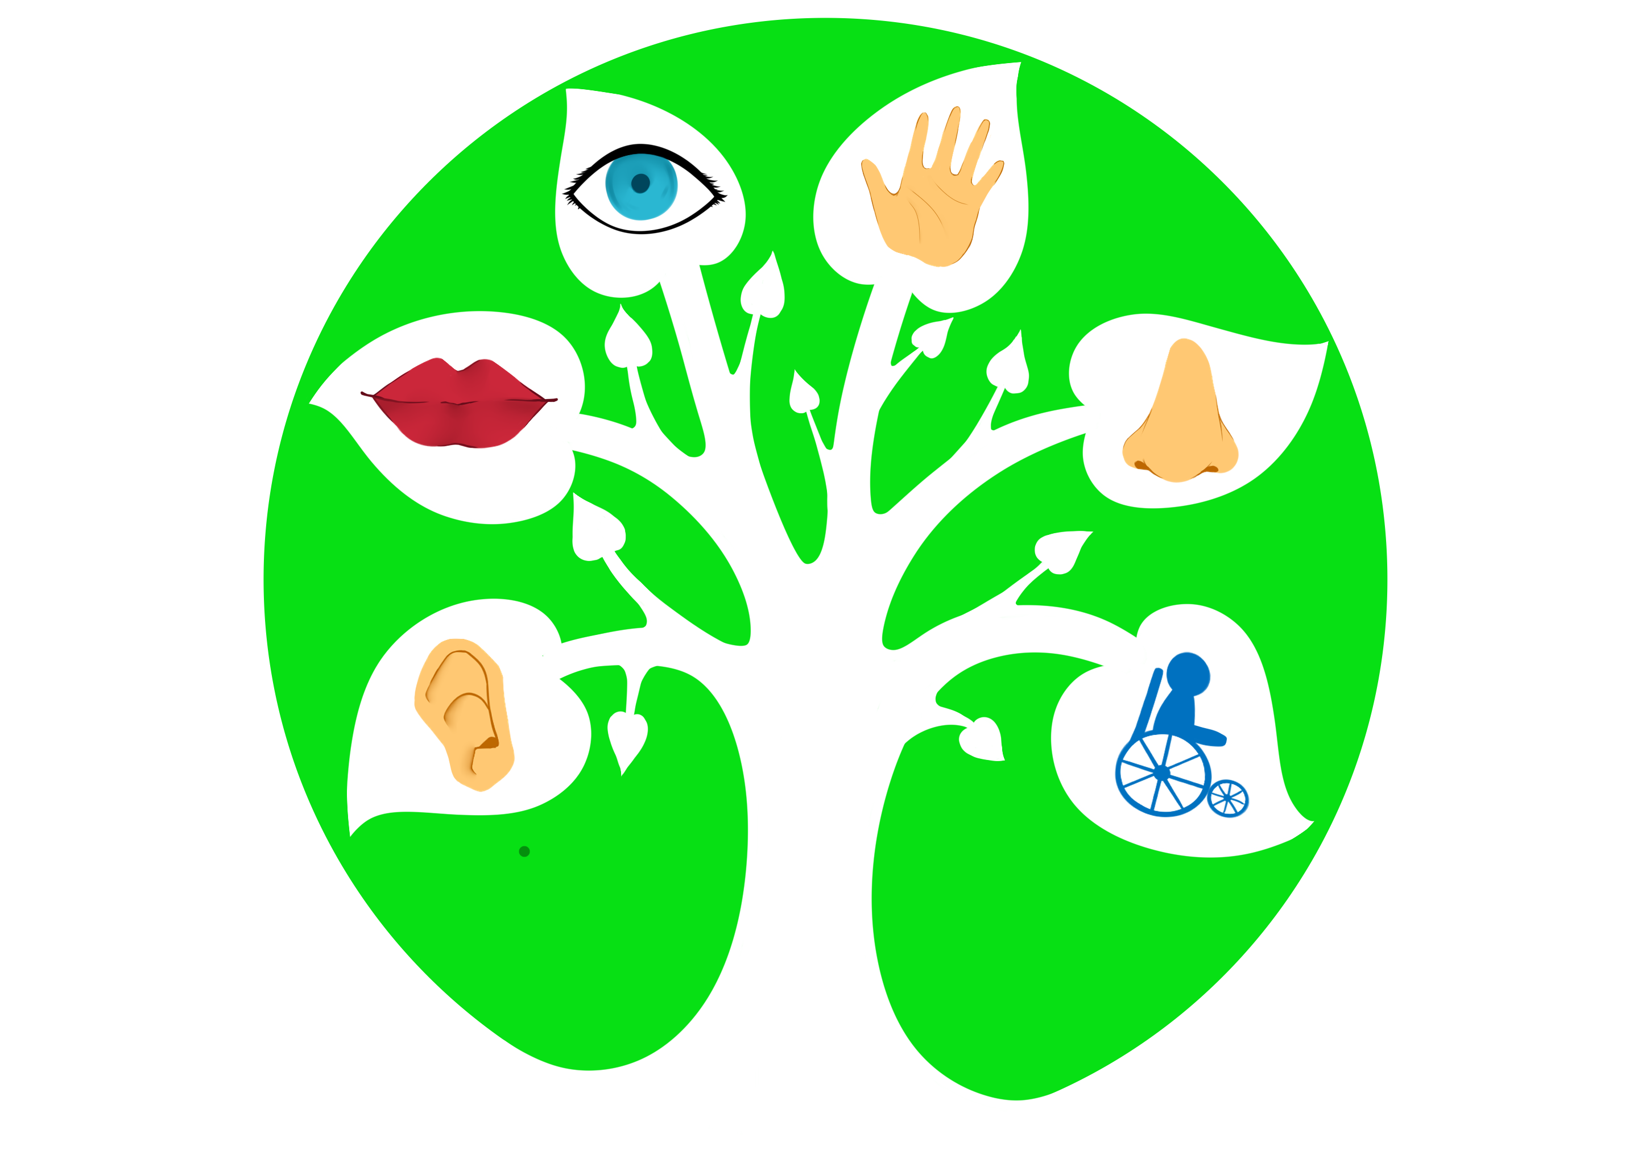

История / легенда, связанная с символом Конкурса
Давным-давно люди заметили, что растения дают плоды в зависимости от того, какие семена посеяли, в какую почву они легли, как за ними ухаживали, сколько внимания им уделяли. Так, оказалось, что семена зла и ненависти, дающие побеги и плоды, засоряют почву, сводя на нет результаты человеческого труда. И, наоборот, семена добра, посеянные в подготовленную почву, за которыми ухаживают, окружают теплом, лаской, добротой, дают самые зрелые и сочные плоды. Самым упорным и трудолюбивым удается вырастить Дерево Добра, от которого идет свет, тепло и доброта ко всем, кто в этом нуждается.
Так и повелось на земле - судить о человеке по тому, что оставляет он после себя другим, а люди, чтобы о них долго помнили, и память эта была доброй, стараются сеять вокруг себя только хорошее.
Так и профессия дефектолога по своему уникальна, поскольку находится на стыке сразу нескольких наук: медицины, педагогики, психологии, социологии и т.д. Именно эти специалисты помогают детям с ОВЗ социализироваться в обществе и дают им шанс на счастливую и полноценную жизнь в будущем. И нет ничего удивительного в том, что к тем, кто мечтает посвятить свою жизнь этому нужному и безусловно благородному делу предъявляются повышенные требования. Ведь дефектологи должны не только понимать, что от качества их работы зависят судьбы детей с непростой судьбой, но и быть готовым к тем сложностям, которые таит в себе эта профессия. И от того какое дерево мы посадим, такие плоды оно и даст. Таким образом, символ дерева – это добро и тепло, которое идет от дефектолога каждому ребенку. А листочки этого дерева символизируют детские сердца, которые распускаются благодаря умелому педагогическому такту, милосердию, любви исходящих от дефектолога.

